**Lembar Kerja**  
Proyek UTS Desain dan Pemrograman Web 2

Pengampu: Ariq Cahya Wardhana, S.Kom., M.Kom

1. **Informasi Proyek**

|  |  |
| --- | --- |
| **Nama Tim** | Nama |
| **Ketua** | NIM - Nama |
| **Anggota** | 1. NIM - Nama Lengkap 2. Dst.. |
| **Pilihan Tema** | Salah satu dari 5 pilihan |
| **Lokasi Proyek** | Nama Instansi |
| **Alamat** | Alamat lengkap instansi |
| **Nama PIC Instansi Proyek** | Nama lengkap PIC dari instansi proyek – nomor hp nya |
| **Tanggal Survey Lokasi** | Hari, Waktu – Tanggal Bulan Tahun |
| **Tanggal Persetujuan oleh Instansi** | Hari, Waktu – Tanggal Bulan Tahun |
| **Foto/Dokumentasi Survey** | Masukan seluruh foto survey / dokumentasi terbaik |
| **Perwakilan survey** | Sebutkan siapa saja yang melakukan survey ke lokasi |
| **URL Website** | Alamat website yang disetujui instansi |

1. **Ceritakan Kondisi Terkini Instansi**

Ceritakan latar belakang dan kondisi terkini instansi yang dituju sebutkan permasalahan dan harapan dengan adanya web yang akan dikembangkan melalui proses wawancara dengan client.

1. **Analisa Kebutuhan dan Pembagian Jobdesk**

|  |  |  |
| --- | --- | --- |
| **Fitur** | **Keterangan** | **PIC** |
| Profil | Menampilkan profil sekolah yang terdiri dari jumlah siswa, jurusan yang tersedia, ….. | Rahmat |
| Home | Menampilkan …. | Rozik |
| … | … | …. |

1. **Hirarki Sitemap Web**

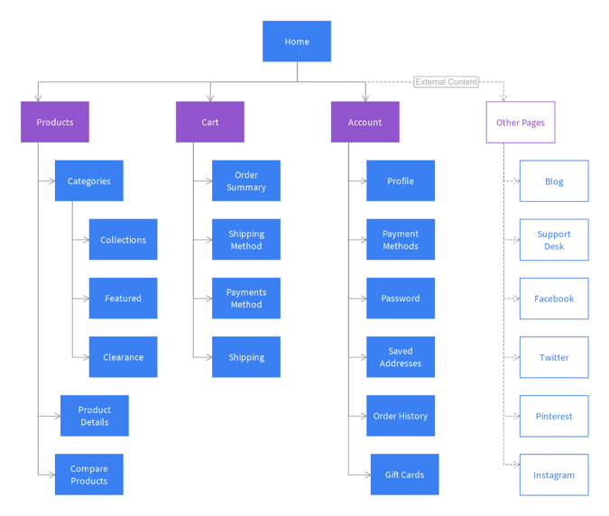

1. **Halaman Demo**

Masukan URL github pages yang bisa diakses untuk dilakukan penilaian

1. **Surat Persetujuan dari Instansi Tujuan**

Masukan scan surat persetujuan dari Instansi yang sudah memiliki tanda tangan lengkap yang bisa di baca